Deca i odrasli iz vrtića ,,Milenko Titin“ iz Kumana se tradicionalno pridružuju deci iz cele Srbije i obeležavaju Dečiju nedelju. Naš običaj je da Dečija nedelja protekne u slavlju, jer imamo nove drugare u vrtiću, a ,,prošlogodišnji“ drugari postaju predškolci. Ove godine je naše slavljenje Dečije nedelje posebno, jer imamo priliku da su pored petogodišnjaka i šetogodišnjaka u vrtiću i drugari koji imaju tri i četiri godine.
Većina dece je u vrtiću prvi put, tako da su neki drugari tokom proteklog perioda burno reagovali na novu sredinu vrtića. Međutim, vaspitači su uspeli da deci pripreme iznenađujuće sadržaje i zanimljive materijale za igru. Deca su istražujući materijale počela razgovarati i upoznavati se međusobno. Tuga je nestala i razvilo se drugarstvo. Muzika, pesma i ples su bili svakodnevno prisutni.
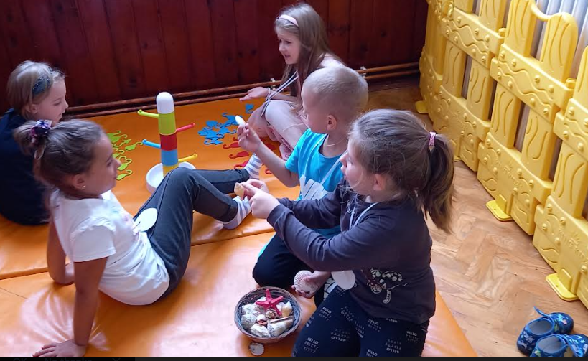
Morske i rečne školjke su najviše zaintrigirale decu.
Sada već možemo da vodimo ozbiljne razgovaramo o važnim stvarima.
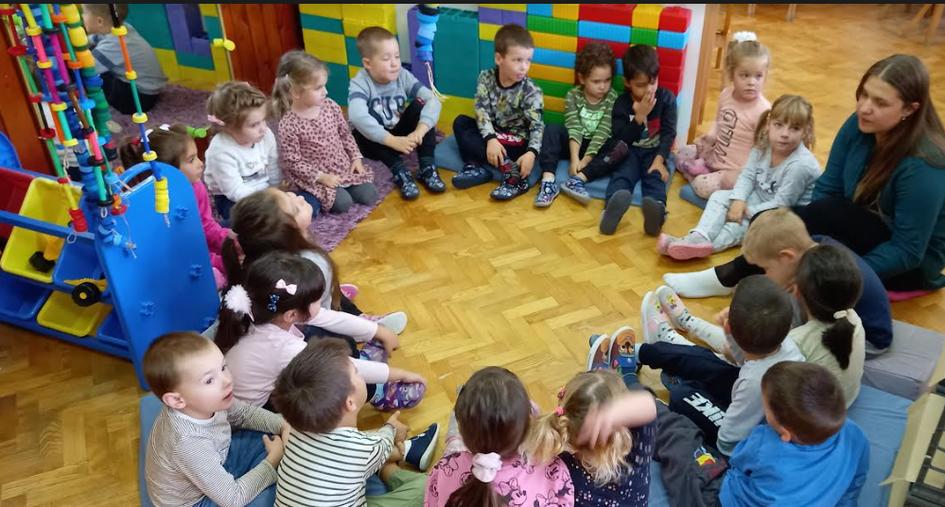
Razmišljali smo kako da ulepšamo život u Kumanu. Došli smo do rešenja kako da nam Kumane
bude čisto.
.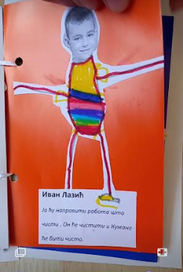 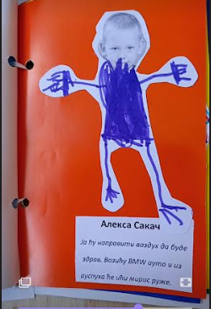
Zaključili smo da je važno da se poprave svi krovovi i da se izgradi kuća kada se oženiš.
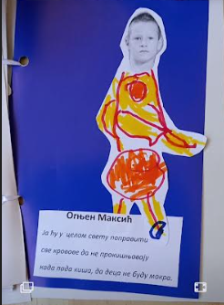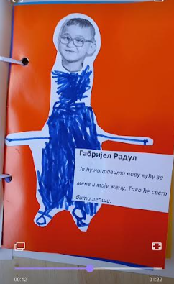
Od mudrih misli dece smo napravili knjižicu, a da bi se znalo ko je šta rekao zalepili smo portret i docrtali telo. Imali smo problem kako listove spojiti. Ksenija se setila da ima ono što se jako stisne i pravi rupe . Papir je bio tanak i cepao se. Vaspitačice su pažljivo trakama povezale listove. Naša edicija od tri knjižice je imala sledeće naslove: Ličnosti koje menjaju svet, Deca koja menjaju svet i Mi menjamo svet. Na naslovnoj strani smo stavili naše fotografije grupa na kojoj su deca, vaspitači i naše tetkice.
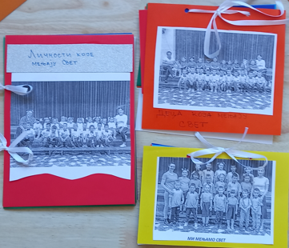
Napravili smo video zapis kako listamo naše knjižice koji smo postavili u viber grupe za roditelje. Važno nam je bilo da pročitaju naše knjižice. Obavestili smo ih da imamo nameru da ediciju poklonimo sekretaru Mesne zajednice Kumane. Najavili smo se sekretaru koji nam je potvrdio prijem. Uručili smo mu našu ediciju sa molbom da je razmotre na Savetu mesne zajednice i da nam da povratnu informaciju nakon proučavanja naših knjižica. Pregledavši knjižice sekretar MZ nam je obećao da će nam javiti mišljenje članova Saveta.
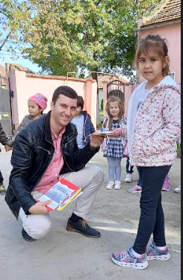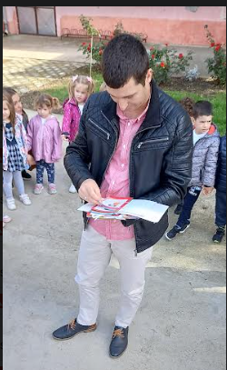
Naša drugarica Dunja nam je rekla da je najvažnije u životu zdravlje. Nazdravili smo za zdravlje sokićima od jabuke koje nam je obezbedila Opština Novi Bečej.
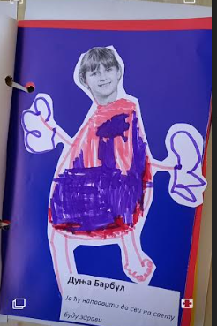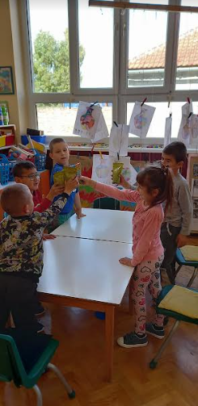
Da bi bili zdravi važno je da se bavimo sportom. Zato smo organizovali takmičenje na školskom sportskom terenu u atletskoj disciplini trka do gola. Organizovali smo 5 trka.
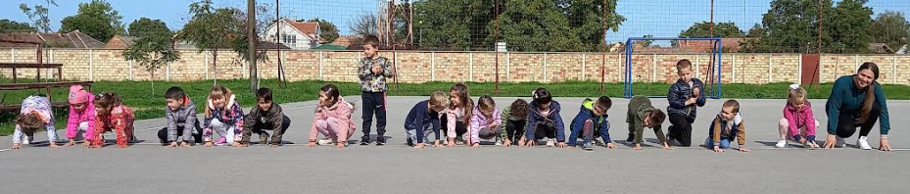
Naučili smo niski start.
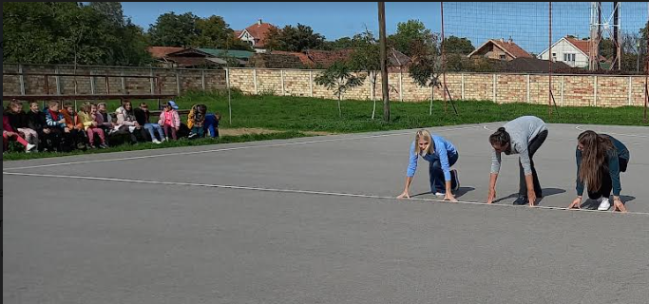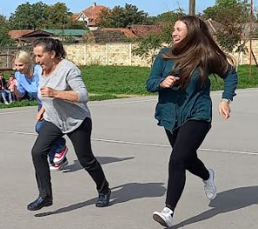
Pobednica Mira
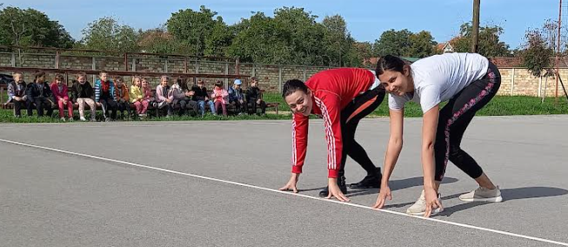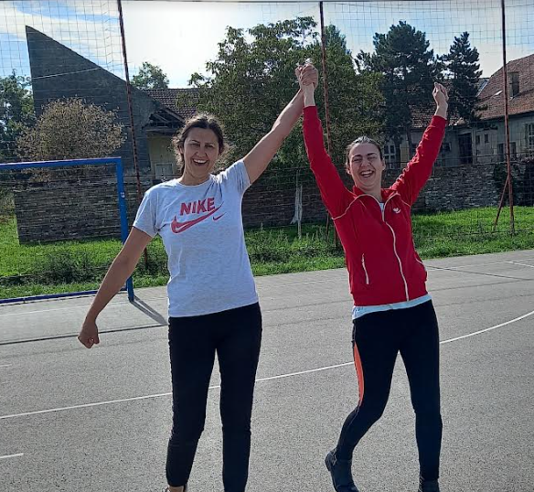
Naučili smo šta znači nerešeno.
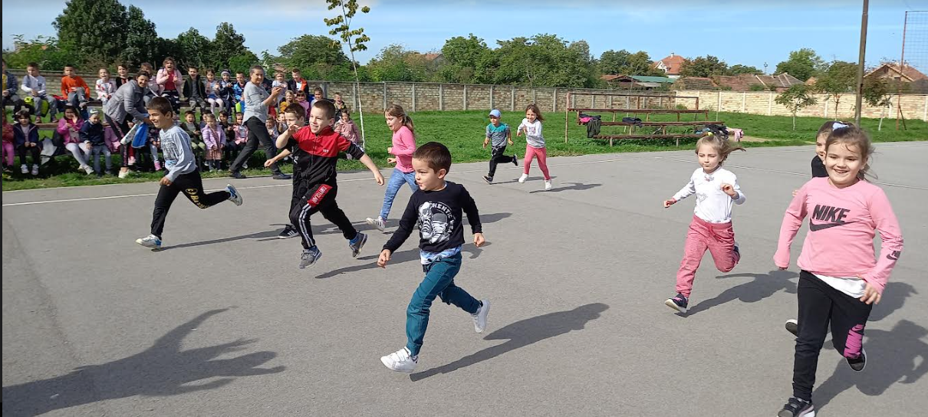
Takmičenje je bilo uzbudljivo. Navijači su navijali za svoje favorite. Pobednicima smo čestitali i organizovali još jednu disciplinu gde je spretnost bila važnija od brzine. Nije bilo lako provući se kroz tunel, a ne dodirnuti kolenima asfalt terena.
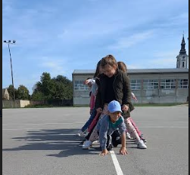
Roditelji su se raspitivali da li će se i ove godine organizovati maskenbal. Deca su se radovala, jer smo dogovorili da uz maskenbal organizujemo i karneval. Pozvali smo roditelje da nam se pridruže u organizaciji bezbedne šetnje kroz centar Kumana. Na naš poziv su se svi roditelji odazvali. Vaspitači su bili podrška roditeljima koji za svoju decu nisu imali ideje ili mogućnosti da pripreme kostime. Dečije želje su ispunjene u prerušavanju, jer su bili u kostimima ličnosti i bića o kojima smo danima ranije pričali.
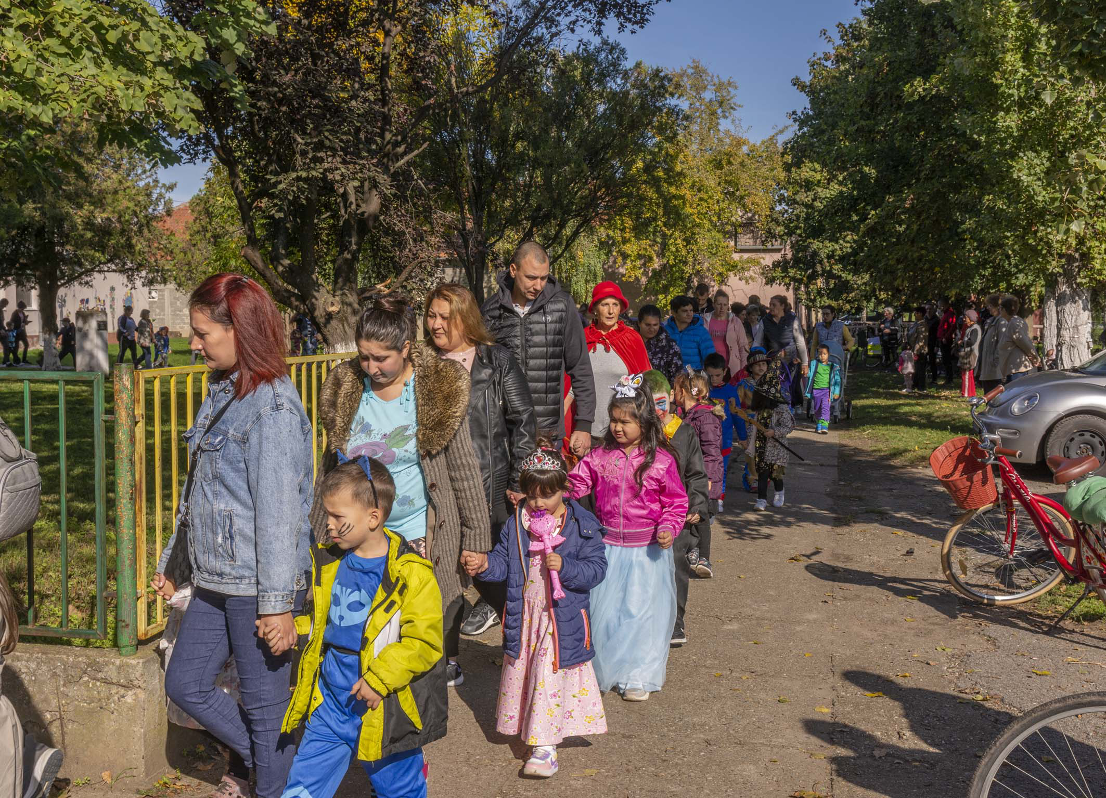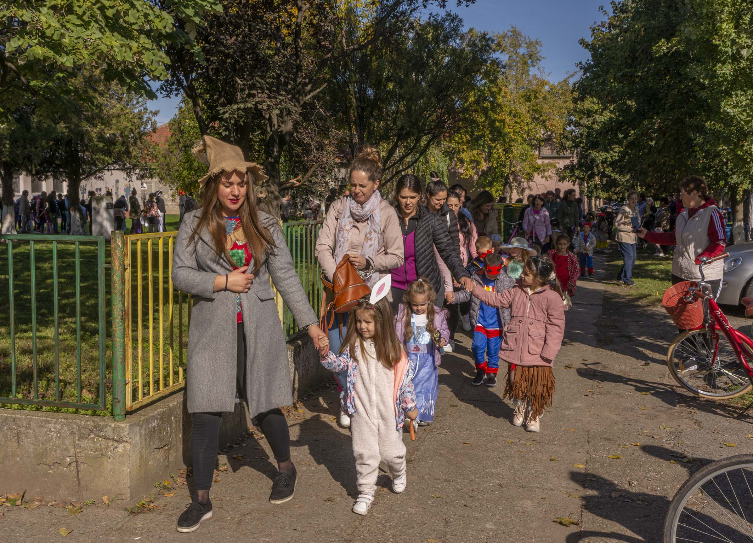
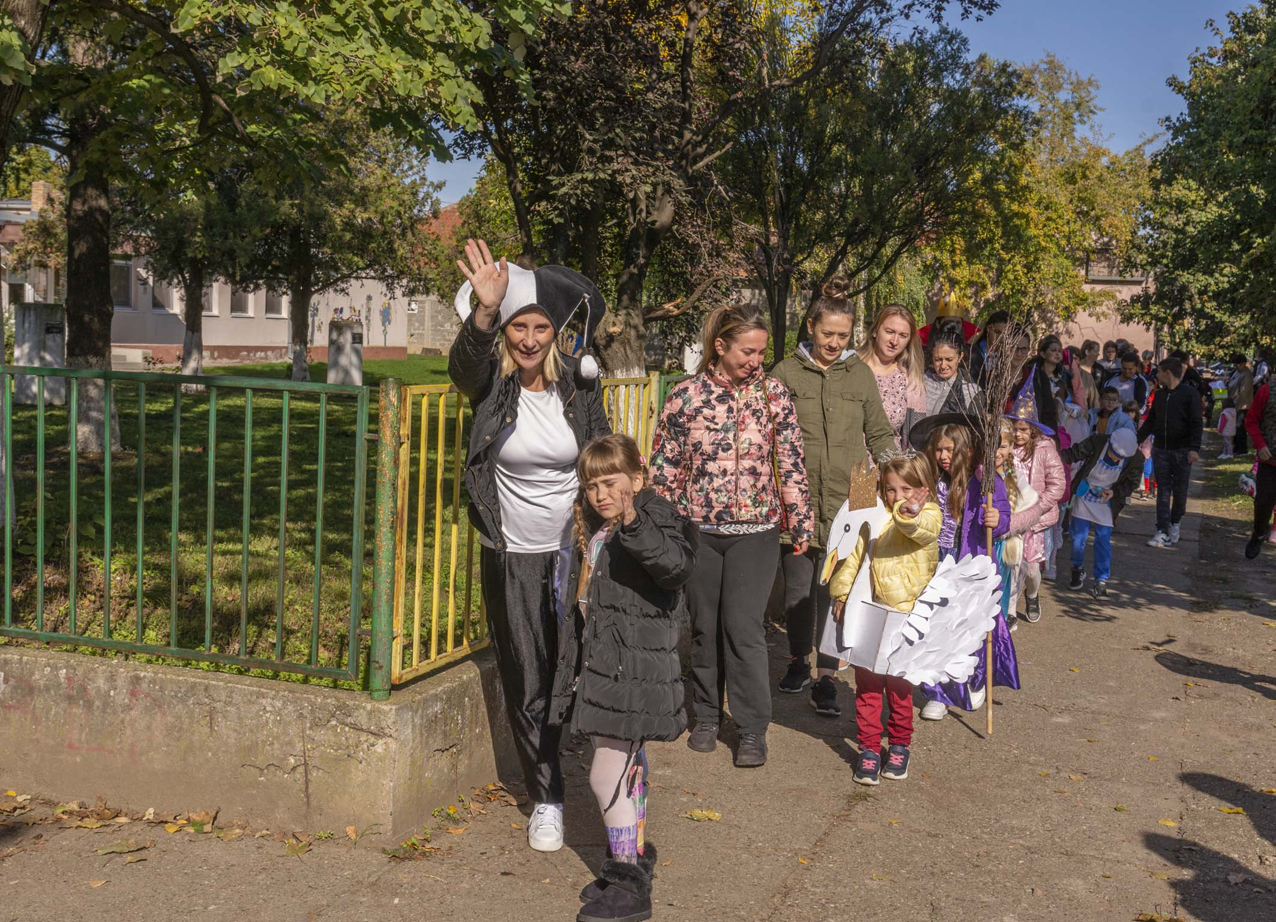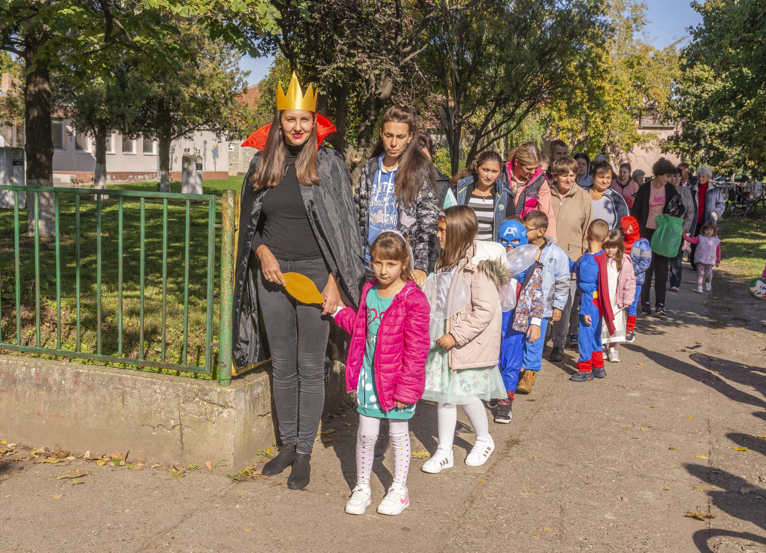
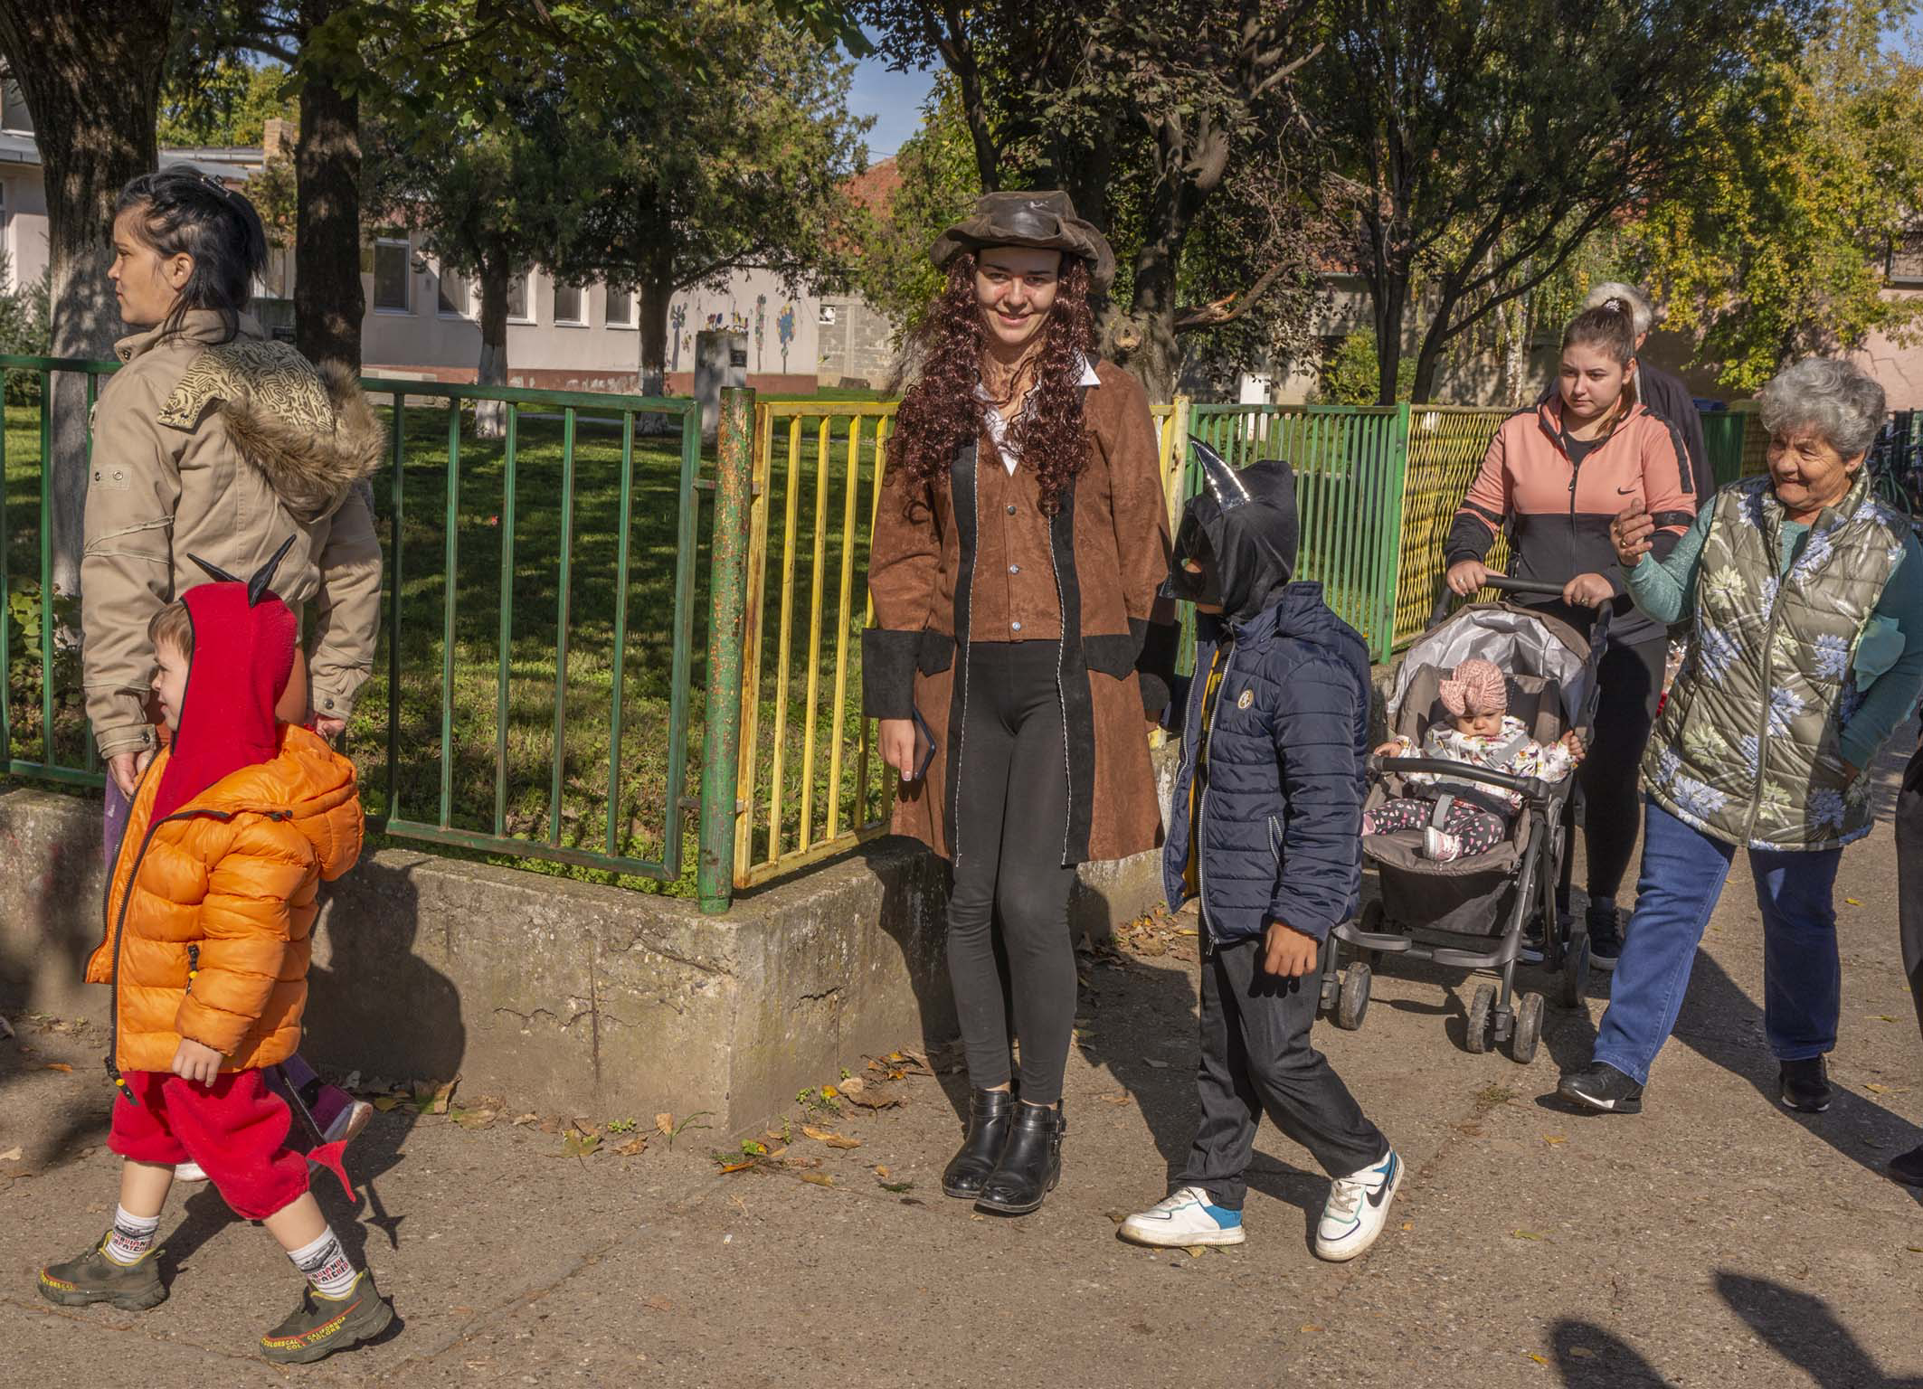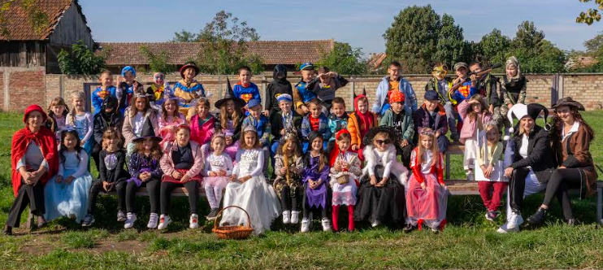
Razmišljali smo kako da što više ljudi pročita naše knjižice. Imali smo samo po jedan primerak iz edicije, a zabeležene misli dece su zaista bile mudre i ohrabrujuće. Došli smo na ideju da izradimo fotografije dece većeg formata, da deca naprave ramove na kojima će pisati njihove izjave i da napravimo izložbu i pozovemo meštane našeg sela na otvaranje. Izrada ramova nije išla lako. Ram od hartije koji su deca dizajnirala se krivio. Vera je predložila da spojimo dva papira. Lepili smo papire drvofiksom. Sušenje je dugo trajalo. Ram je bio čvršći, ali i dalje su se ivice uvijale. Morali smo da učvrstimo ivice. Zbog nedostatka materijala, odrasli su pomogli u lepljenju ivica rama. Naučili smo novu reč: paspartu. Deca su uživala praveći paspartu. Prstima su nanosila boju, a četkicom prskala obojenu površinu.Boje su se mešale i dobijali su nove nijanse.
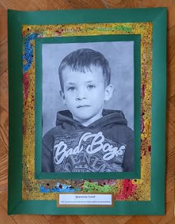
Razmišljali smo kako bi i gde organizovali našu izložbu koju smo nazvali po jednoj knjižici iz edicije Ličnosti koje menjaju svet. Za otvaranje smo odlučili da izvedemo pesme, recitacije i ples koji smo naučili tokom septembra dok smo se adaptirali na vrtić, a koje su nas uveseljavale da ne tugujemo za kućom. Kontaktirali smo sekretara Mesne zajednice. Ispričali smo mu da nam treba prostorija za izložbu i on nam je ustupio salu Omladinskog doma koja može da primi veliki broj posetilaca koje smo očekivali na otvaranju. Pozivnicu smo uručili i Udruženju žena Kumane, koje su nam već godinama partneri u projektima.
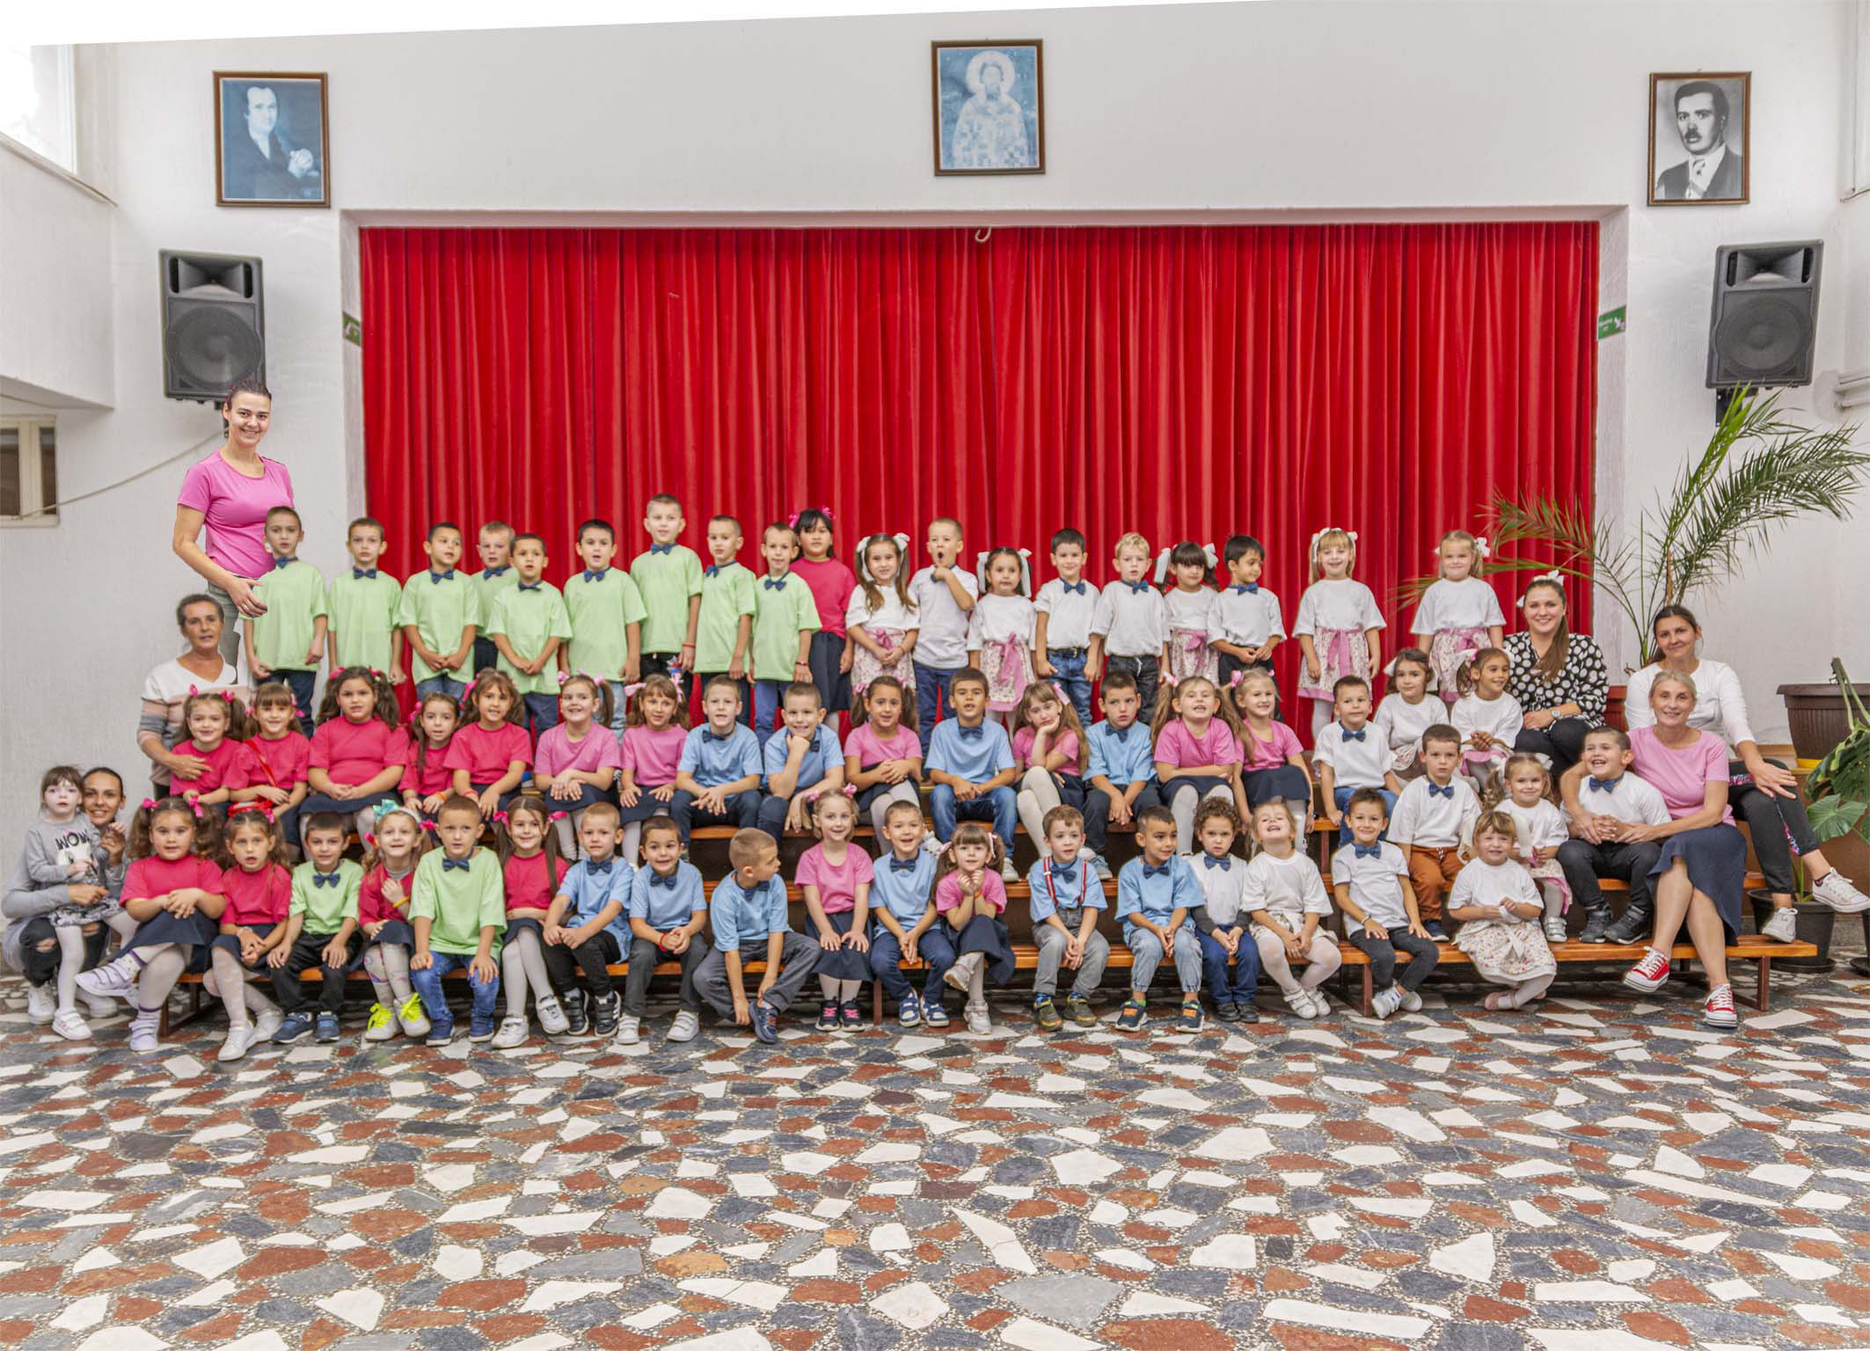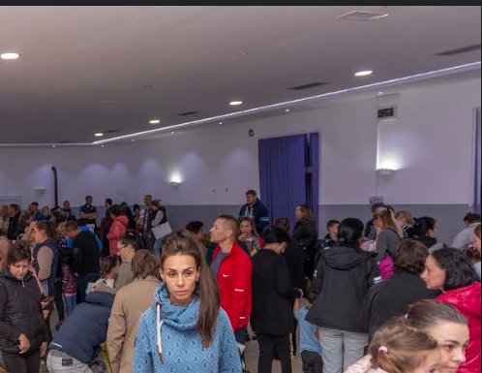
Pred otvaranje izložbe. Gosti nestrpljivo čekaju otvaranje izložbe.
Otvaranje izložbe.
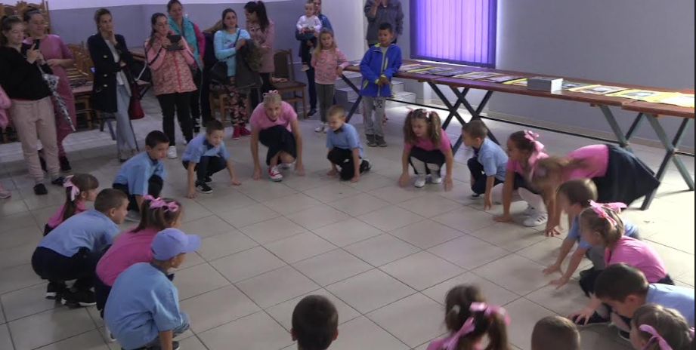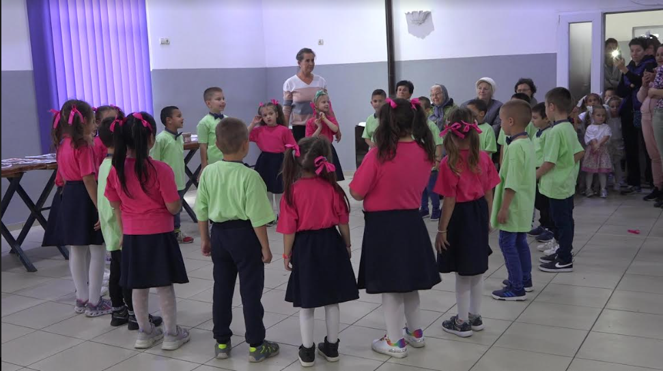
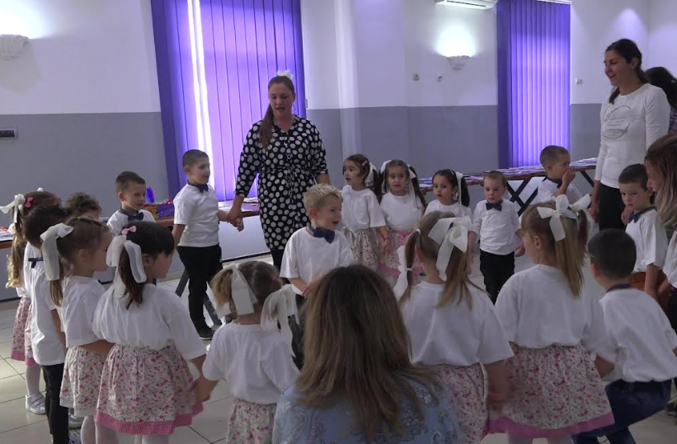
Izložba.
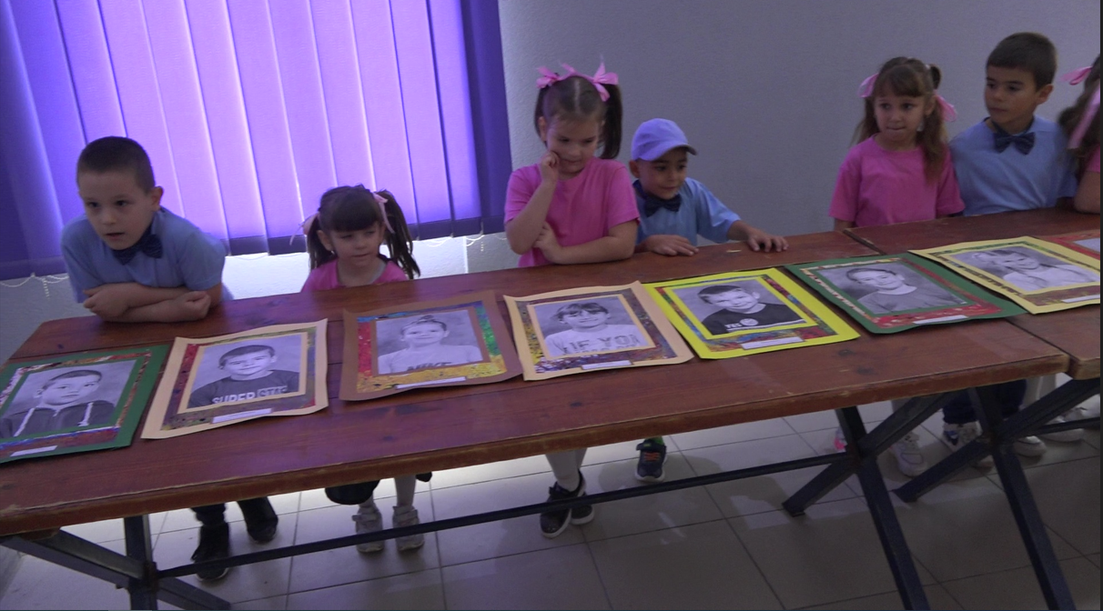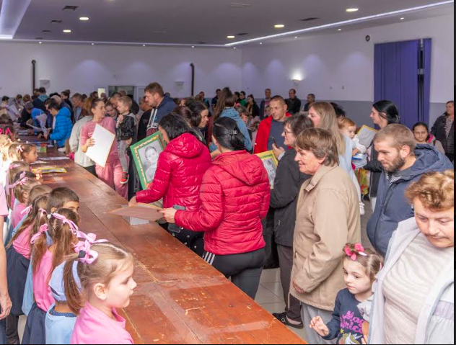
Posetioci izložbe su mogli da uzmu portret na kome je bila misao koja im se najviše dopala. Roditelji su brže bolje uzimali portret svog deteta. Jedna od mudrih izreka u našoj knjižici je i izreka koja govori o ljubavi među svim ljudima što može biti i odgovor na pitanje koje je ujedno i moto Dečije nedelje Šta detetu treba da raste do neba?
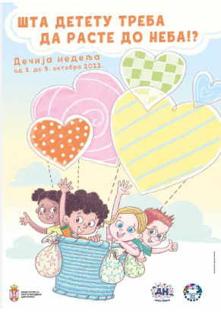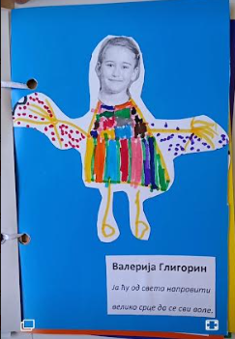
Za ples Slatkiši svi plesači su na poklon dobili čokoladu za nagradu, a poklon je pripremila Opština Novi Bečej.
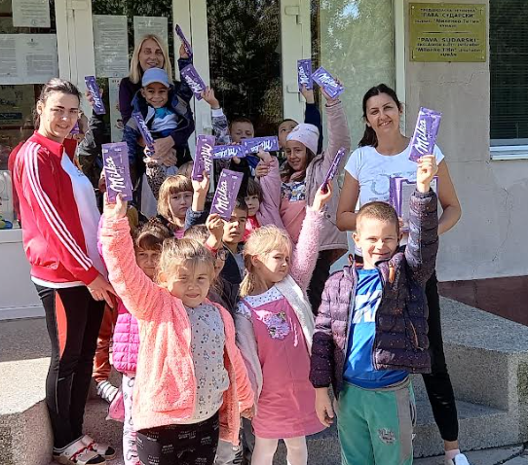
Najjači utisak tokom Dečije nedelje je da su sva deca iz vrtića dobila priliku da međugrupno i međuuzrastno sarađuju tokom aktivnosti kojima smo postigli da vrtić bude vidljiviji u lokalnoj zajednici, te deca zauzmu zasluženo mesto punopravnih članova .
Izveštaj o Dečijoj nedelji pripremile vaspitači Mira Radin, Jelena Mijokov i Dijana Brusin
U Kumanu, 10.10.2022.

